**Лабораторная работа № 1**

**РАБОТА В IDLE. ИСПОЛЬЗОВАНИЕ АРИФМЕТИЧЕСКИХ ОПЕРАЦИЙ. СОЗДАНИЕ СПИСКОВ И СЛОВАРЕЙ. РАБОТА С ЦИКЛАМИ**

**Вариант 10.**

**Цель работы:** научиться использовать IDLE при работе с Python; изучить списки и словари, освоить основные методы для работы с ними; изучить виды циклов в Python.

**Краткая теория**

Среда разработки IDLE. После установки Python 3 автоматически устанавливается IDLE – это интегрированная среда разработки, которая включает подсветку синтаксиса, отладчик, Python Shell и полноценную документацию по Python 3 [6-8]. При запуске IDLE открывается окно командной оболочки Python – REPL-среда. Она запрашивает инструкцию от пользователя отображая подсказку в виде трех знаков больше (>>>). При использовании данной среды после ввода блока кода он незамедлительно выполняется и отображается результат его работы.

IDLE понимает синтаксис Python и предлагает подсказки по завершению кода, когда используются встроенные функции типа print(). Функция print() выводит сообщение на стандарт- 27 ное устройство вывода (обычно экран). Стоит отметить, что в отличие от С-подобных языков программирования вместо фигурных скобок ({}), определяющих границы блока кода, в Python используются отступы. При этом стоит отметить, что Python 3 запрещает смешивание табуляции и пробелов в отступах

Однако полноценно писать программы в окне командной оболочки Python не удобно, он более подходит для тестирования какого-либо небольшого блока кода. Для написания полноценных скриптов используется окно текстового редактора. Для создания файла Python требуется последовательно выбрать пункты меню File -> New File, после чего откроется окно редактирования. В данном окне можно писать полноценную программу. Для того, чтобы запустить созданный скрипт, требуется последовательно выбрать пункты меню Run -> Run Module или нажать клавишу F5. При этом IDLE попросит сохранить созданный файл, после чего результат выполнения написанного кода отобразится в окне командной оболочки Python.

IDLE имеет множество инструментов для работы с кодом. Рассмотрим некоторые из них: − чтобы IDLE предложил варианты завершения встроенной функции, требуется нажать на кнопку TAB, после чего выбрать необходимую функцию из списка; − в окне командной оболочки Python используются комбинации клавиш ALT+P для вызова предыдущего блока кода и ALT+N – для вызова следующего. Таким образом, можно отметить, что IDLE является неплохим решением для написания кода на Python. Однако это не самая лучшая IDE, но её, как минимум, хватит для выполнения учебных задач.

**Задание.** **Вариант 10.**

Написать функцию, которая принимает целочисленный список, состоящий из n элементов, и возвращает сумму элементов списка. Однако стоит исключить из подсчета число 13 и числа, которые следуют после него. Например, для входящего списка {1,2,3,13,4} сумма будет равна 6.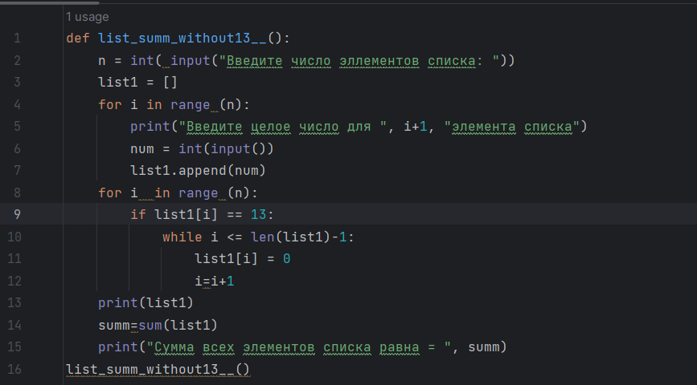

Рисунок 1.1 – код программы.

Результат работы программы представлен на рисунках 1.2

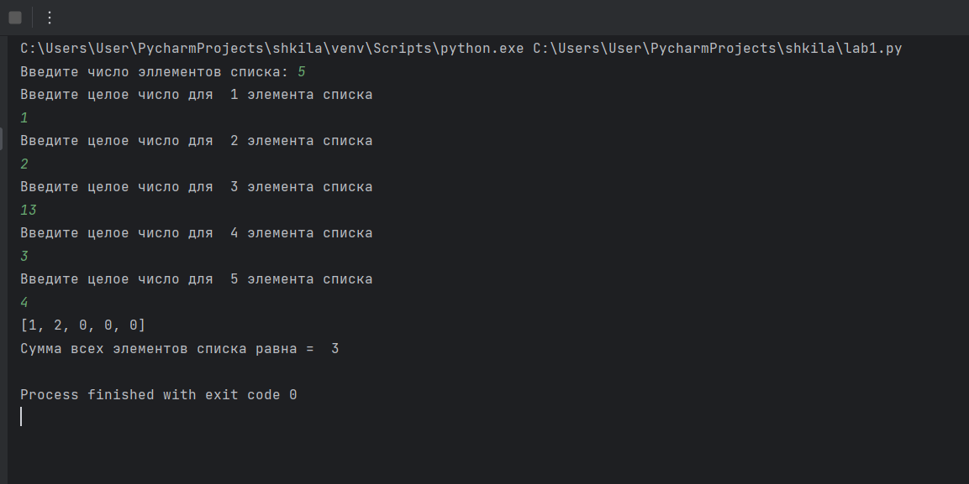

Рисунок 1.2 – результат работы программы.

**Вывод**: в результате проделанной работы научились использовать IDLE при работе с Python; изучили списки и словари, освоили основные методы для работы с ними; изучили виды циклов в Python.

|  |  |
| --- | --- |
| Выполнили | Рогов М.А. |
| Проверил | Елкин Н.С. |